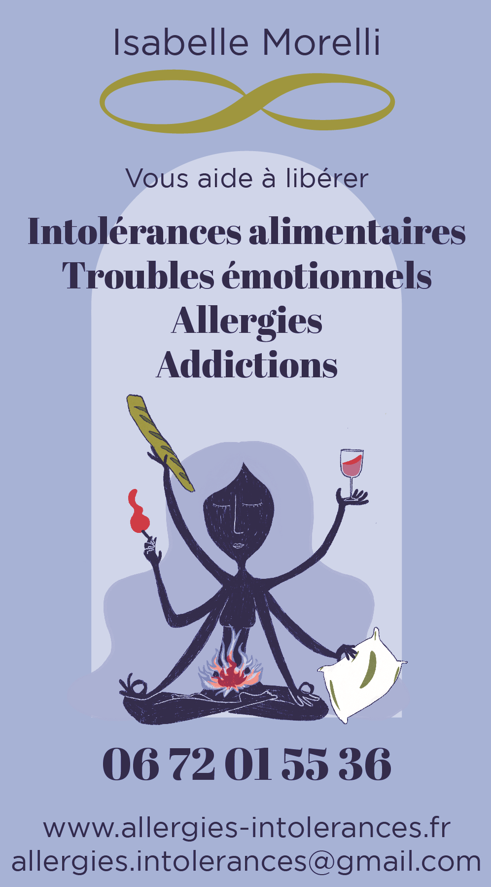
La Brain Gym

Ce sont des exercices pour muscler les capacités à étudier et à coordonner ses mouvements. Mise au point aux Etats-Unis par le chercheur Paul Dennison, la "Brain Gym" propose d'utiliser le corps pour mieux apprendre. Certains exercices aident à évacuer les tensions pour mieux se concentrer. D'autres favorisent la compréhension et la mise en mémoire en stimulant les deux hémisphères du cerveau, d'autres encore peuvent aider à mieux lire, à équilibrer les émotions, à se situer dans l'espace et … à être centré pour faire les tests de kinésiologie
Voici une petite sélection de mouvements tirés de l'ouvrage "Brain Gym, le mouvement, clé de l'apprentissage" de Paul et Gail Dennison (ed. Le souffle d'or). Précisons qu'ils peuvent aider des élèves de tout âge : enfants, adolescents, étudiants et même adultes...

Se détendre pour se mettre au travail
5 minutes pour vous détendre et vous mettre en condition pour mieux utiliser le potentiel de votre cerveau : il s'agit d'enchaîner 4 activités de base, dans une séquence appelée ECAP, un sigle qui veut dire "Energisant, Clair, Actif, et Positif", car ils permettent de :
- vous donner de l'énergie, de la clarté,
- l'envie d'être actif et impliqué dans votre apprentissage.

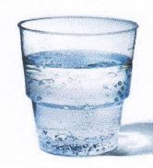
Les 4 gestes à enchaîner ou à pratiquer séparément :
֍ Boire de l'eau pour retrouver sa vitalité. Boire lentement, en en gardant un peu dans sa bouche avant d'avaler, c'est un mouvement "énergisant" : nous redonne de la vitalité. Toutes les compétences du cerveau sont renforcées par une bonne hydratation : concentration, allègement de la fatigue mentale, meilleur stockage des informations.
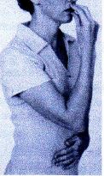
֍ Le mouvement dit des "Points du cerveau" et les Points de l'espace consiste à :
  - Placez un doigt au-dessus de la lèvre supérieure sous le nez, et, un doigt au-dessous de la lèvre inférieure et l'autre main sur le nombril. Regardez au loin vers le haut, puis baissez le regard jusqu'au sol. Changez de main et recommencez. Ceci vous aide à vous concentrez sur une tâche.

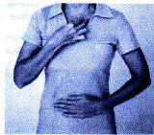
  - Placer le pouce et l'index d'une main sous les petits creux situés juste sous les clavicules, et l'autre main sur le ventre au niveau du nombril.
La main sur le ventre ne bouge pas tandis que l'autre frotte doucement le point de contact durant 30 secondes environ. Dans le même temps, vous déplacez lentement le regard de droite à gauche en suivant une ligne horizontale. Puis vous le refaites avec l'autre main de l'autre côté du corps.
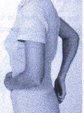
  - Placer la main sur le ventre au niveau du nombril, l'autre main fermée en poing, masse le bas du dos, de droite à gauche durant 30 secondes environ. Dans le même temps, vous déplacez lentement le regard de haut en bas suivant une ligne verticale.
Puis vous inversez les mains de l'autre côté du corps.
֍ Les "mouvements croisés" pour favoriser la compréhension.:
Cela stimule toutes les compétences motrices fines du corps et la latéralité (sens droite-gauche) qui interviennent dans l'écriture, l'orthographe, toutes les tâches de coordination, de compréhension. Cela neutralise le doute, la suractivité du cerveau gauche, et pensées parasitantes. L’orientation dans l'espace est aussi favorisée
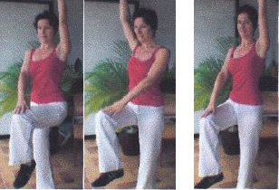

10 X
15 II
10 X
- Lever les bras, puis un genou et le toucher avec la main opposée en alternant.
- Lever un genou et le toucher avec le coude opposé en alternant (on peut aussi les faire assis).
- Bras horizontaux, toucher de la main le pied opposé,
Variante plus difficile : Faire les exercices derrière le corps, puis en reculant, puis en avançant ou reculant, en croisant une ligne (suivre carrelage, lame de parquet, poser une ficelle) .

֍ Les « Contacts croisés" pour se recentrer et se préparer à réfléchir, deux postures :
- Croisez les chevilles, vous étendez les bras et vous joignez les poignets, puis vous entrelacez les doigts et repliez les mains ainsi liées devant la poitrine. Vous gardez la position durant 1 minute environ, en plaçant le bout de votre langue derrière les incisives.
- Décroisez bras et jambes, et vous joignez vos mains devant vous en mettant en contact le bout de vos cinq doigts. Respirez calmement et profondément durant une minute en replaçant la langue contre l'extrémité du palais à l'inspiration.
Pour compléter, si vous êtes confronté(e) à un stress :
֍ Les " Points positifs" pour organiser les données et les idées

- Placez la paume de main sur le front. L'autre sur l'occiput, sans appuyer, étirez légèrement la peau du front d'un coté puis de l’autre.

- Faire les " Huit couchés" pour libérer stress et mémoire en activant le cortex préfrontal.
Dessinez un grand huit "couché" (le symbole de l'infini) en l'air devant vous avec les mains jointes, et les index tendus. Démarrez en montant vers la gauche, puis descendez et remontez vers la droite en un mouvement de lasso

- Dire à haute voix « Moi, X , depuis ma conception et pour toujours, je m’aime et je m’accepte tel(le) que je suis . Je suis Digne »

. * Si vous êtes entourés, une variante plus discrète, peut être de penser à un grand X, en le suivant mentalement des yeux, et pensant la phrase : « Moi, X , depuis ma conception et pour toujours, je m’aime et je m’accepte tel(le) que je suis . Je suis Digne.
Et pour compléter… d'autres variante : à découvrir sur le site

- ֍ " Ouvrez les oreilles" pour écouter et se concentrer
- Placez le pouce et l'index de chaque main en haut de chaque oreille et tirez-les doucement vers l'arrière en descendant. Vous terminez en massant le lobe, puis vous remontez et vous faites cela deux-ou trois fois.
֍ " Balancements " pour soulager les tensions et «lâcher prise »

- Asseyez-vous au sol (sur un tapis de préférence pour protéger le sacrum). Repliez les genoux, décollez les pieds du sol et mettez-vous en équilibre sur les fesses, main posées à plat derrière vous. Commencez à masser une hanche, puis l'autre, en faisant de petits cercles.

- Le Planeur : Restez assis, étendez les jambes devant vous et croisez les pieds au niveau des chevilles. Puis penchez-vous vers l'avant en tendant les bras. Laissez la tête pendre librement, respirez doucement, puis refaites le même geste en descendant légèrement vers la gauche, puis légèrement vers la droite.

- la "Chouette" Saisissez le sommet de l'épaule avec la main opposée, pressez les muscles et tournez la tête lentement pour regarder derrière cette épaule, puis tournez la tête de l'autre côté et enfin, laissez-la pendre devant ainsi que vos épaules. Puis faites de même de l'autre côté.

Recevoir de bonnes énergies, avant de tester : la croix Kabalistique

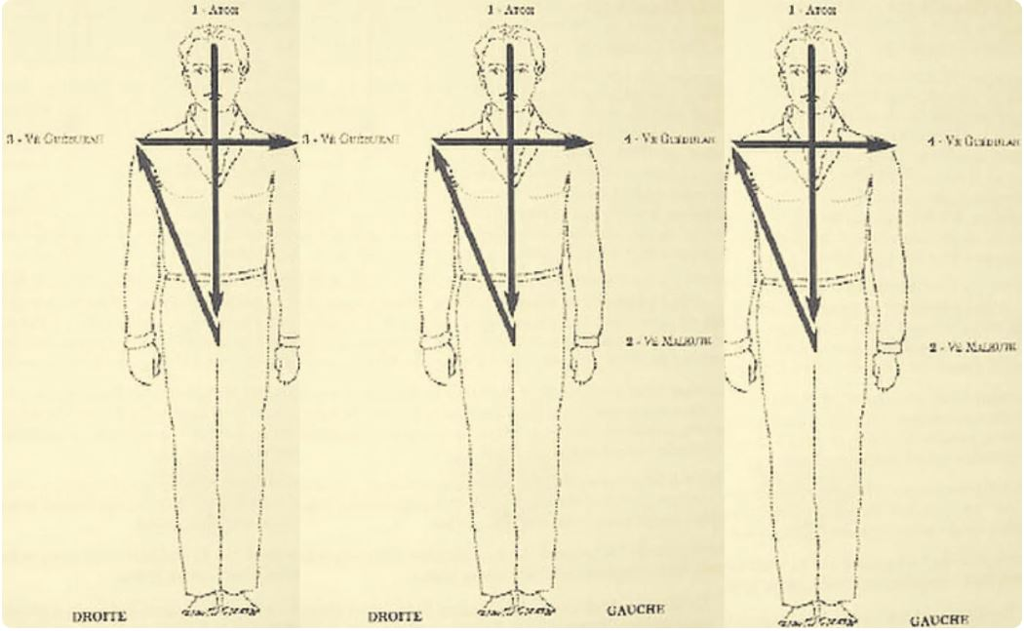
Repliez l’annulaire et l’auriculaire de la main droite dans la paume ; étendez l’index et le majeur, vous faites ainsi le vrai signe de bénédiction.
Portez l’index et le majeur ainsi tendus sur votre front en visualisant une lumière blanche qui descend sur votre tête puis qui pénètre celle-ci.
N’oubliez pas que la Lumière Blanche est l’irradiation de Kéther, la Divinité Suprême. Dites comme si vous chantiez lentement sur la même note :
« ATOH ». Cela signifie : « A Toi », Seigneur (et, en sous-entendu : appartient)…
Descendez votre main jusqu’au bas du pubis, index et majeur droits pointés sur votre corps et visualisez la lumière blanche suivre votre main et effectuer cette descente jusqu’aux pieds (votre main n’atteint pas les pieds, évidemment, mais vous devez visualiser cette descente totale) ; cette lumière vous transperce verticalement.
Dites alors : « VÉMALKUTH ». (Prononcez : « vé malkouth » ce qui signifie: « le Royaume «). •Remontez votre main sur l’épaule droite, index et majeur toujours tendus et pointés sur cette épaule et dites : « VÉ GUÉBURAH » (prononcez : « vé guébourah » ce qui signifie : << la Puissance »).
Allez horizontalement sur l’épaule gauche et dites, toujours en chantant lentement sur la même note :« VÉ GVÊDULAH » (prononcez « vé guédoulah », ce qui signifie : « la Gloire »).
Visualisez la lumière blanche traverser horizontalement votre poitrine et s’étendre de chaque côté de votre corps a l’infini, formant ainsi une croix avec la barre verticale précédemment tracée.
Puis joindre les mains au sternum, et dire « Le Olam Amen »

Prêts à faire les tests ?
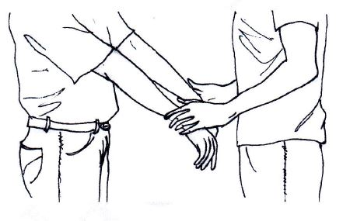
- Test sur les poignets
- Test sur un bras
- Pendule corporel

« je veux un oui »
« je veux un non »
« puis je tester ? »

- Tester un téléphone,
- La salade,
- La pomme,
- Le verre d’eau

- Les croyances limitantes, faire dire :
- « j’ai le droit d’être femme/ homme »
- « j’ai le droit d’être en bonne santé »
- « j’ai le droit de m’exprimer »
- « j’ai le droit d’avoir de l’argent » …

Si le test négatif : Re-programmation

Et surtout : « Je suis Digne »
« Je suis Digne de prendre soin de moi »
« Je suis Digne d’Aimer et d’être Aimé »

